V 1 – Dispergiervermögen von Tensiden
Bei diesem Versuch sollen die SuS das Dispergiervermögen von Tensiden kennenlernen. Schmutzpartikel im Wasser werden von den Tensiden umhüllt. sodass Micellen gebildet werden. Die gebildeten Micellen sind kleiner als die Poren des Filterpapiers, sodass sie ungehindert ins Filtrat gelangen können.

Gefahrenstoffe
- |  |  | - |  |  | -
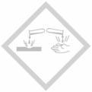

Materialien: 2 Bechergläser, 2 Erlenmeyerkolben, 2 Trichter, 2 Filterpapiere, Spatel
Chemikalien: Wasser, Aktivkohlepulver, Spülmittel
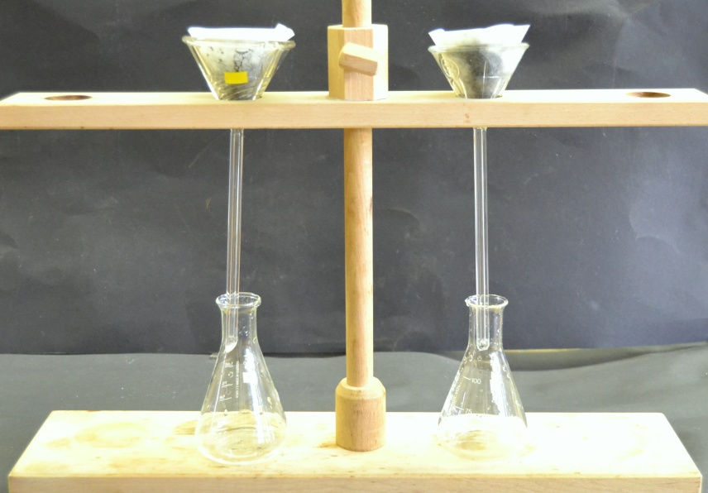
Durchführung: In beide Bechergläser werden 50 mL Wasser und eine Spatelspitze Aktivkohlepulver gegeben. Zusätzlich werden 1-2 Tropfen Spülmittel in ein von beiden Bechergläsern gegeben. Anschließend werden beide Gemische mit Hilfe eines Filtergestells filtriert und das Filtrat im Erlenmeyerkolben verglichen.
Abb. 1 - Versuchsaufbau „Dispergiervermögen von Tensiden“.

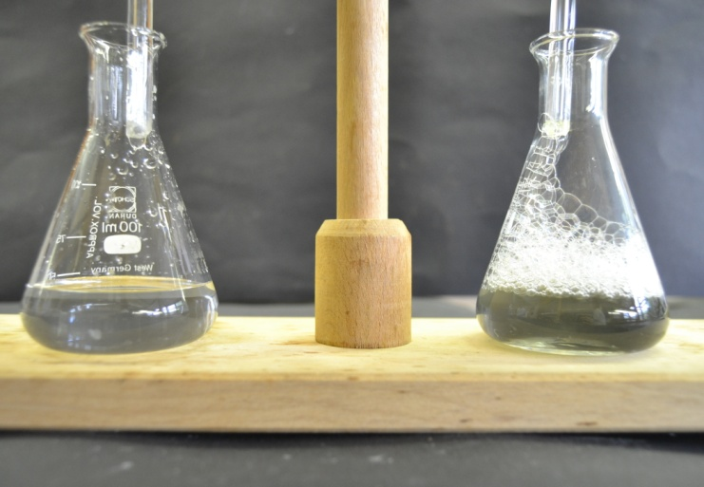
Beobachtung: Bei dem Gemisch ohne Spülmittelzusatz ist das Filtrat klar, bei dem mit Spülmittelzusatz dunkel.
Abb. 2 - Filtrat ohne Spülmittel- (links) und mit Spülmittelzugabe (rechts).

Deutung: Bei dem Gemisch ohne Spülmittelzugabe wird die Aktivkohle beim Filtrieren vom Wasser getrennt. Bei dem anderen liegt im Filtrat eine Dispersion aus Wasser und Aktivkohle vor. Tenside umhüllen Schmutzpartikeln und bilden Micellen. Handelt es sich hierbei um feste Schmutzpartikeln, so spricht man von einer Dispersion, bei flüssigen Schmutzpartikeln von Emulsion. Die gebildeten Micellen sind kleiner als die Filterporen und gelangen dementsprechend ins Filtrat.
Entsorgung: Die Lösung kann im Abfluss entsorgt werden..
Literatur: K. Häusler, H. Rampf, R. Reichelt, Experimente für den Chemieunterricht, Oldenbourg, 2. Auflage, 1995, S. 293.

Dieser Versuch zeigt effektstark und mit wenig Zeitaufwand, dass Tenside ein Dispergiervermögen aufweisen. Er kann als Einstiegsversuch durchgeführt werden und somit die Grundlage zur Erarbeitung des Dispergier- bzw.-Emulgiervermögen von Tensiden legen. Der Versuch kann auch als Schülerversuch z.B. im Rahmen eines problemorientierten Unterrichts durchgeführt werden.

